***BÁO CÁO ĐỒ ÁN CÁ NHÂN***

Môn Học: Lập Trình Di Động 2

Giảng Viên: Trương Bá Thái

SV: Nguyễn Hữu Phú

MSSV: 17211TT3116

Các chức năng thực hiện: Màn hình chọn thẻ, màn hình nhập mã thẻ

Màn hình chọn thẻ nạp:

* Giới thiệu: Màn hình này giúp cho người chơi chọn loại thẻ mình muốn nạp vào game

Màn hình này gồm có:

1 ImageView nút Back

1 TextView: text là “Hệ thống nạp tiền”

6 ImageButton: là hình các loại card

|  |  |  |  |
| --- | --- | --- | --- |
| STT | Mô tả | Thực hiện | Chức năng |
| 1 | Khi người chơi click vào C:\Users\phunguyen9129\Desktop\Untitled.png sẽ nhảy qua màn hình nạp tiền | Click vào nút Shop | Nhảy qua màn hình chọn thẻ |
| 2 | Người chơi chọn loại thẻ để nạp | Click vào loại thẻ | Sẽ lấy dữ liệu tương ứng và nhảy qua màn hình nhập mã thẻ |

Layout màn hình Chọn loại thẻ

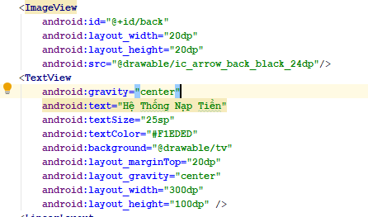

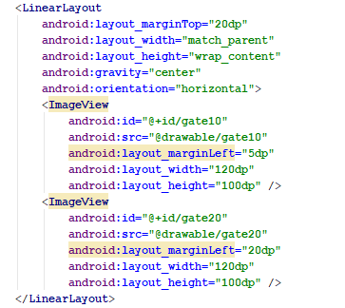

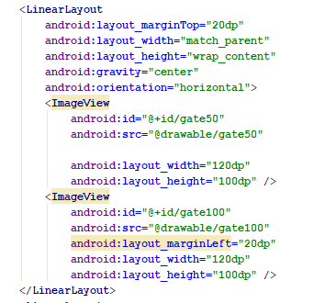

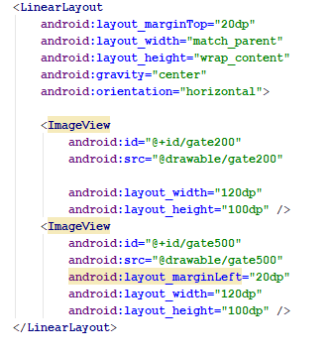

Code Nhận giá tri loại thẻ card

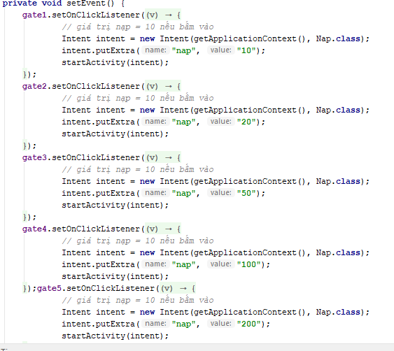

**Màn hình nhập mã thẻ**

* Giới thiệu: Màn hình này cho phép người chơi nhập mã thẻ để nạp tiền

Màn hình này gồm có:

2 TextView: text là “Hệ thống nạp tiền” và “Nhập mã thẻ”

1 Button: là “Nạp”

1 EditText để nhập mã thẻ

1 ImageView nút Back

|  |  |  |  |
| --- | --- | --- | --- |
| STT | Mô tả | Thực hiện | Chức năng |
| 1 | Nhập mã code card vào EditText để nạp tiền | Nhập mã vào | Cộng tiền tương ứng với loại card người dùng chọn |

-Layout màn hình nhập mã thẻ

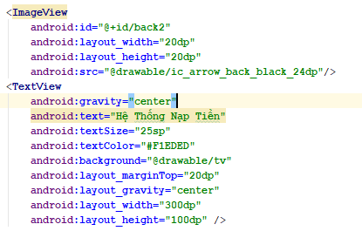

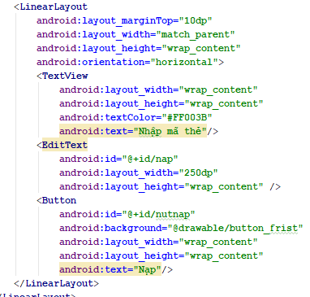

-Code test mã null và code nhảy màn hình qua màn hình game

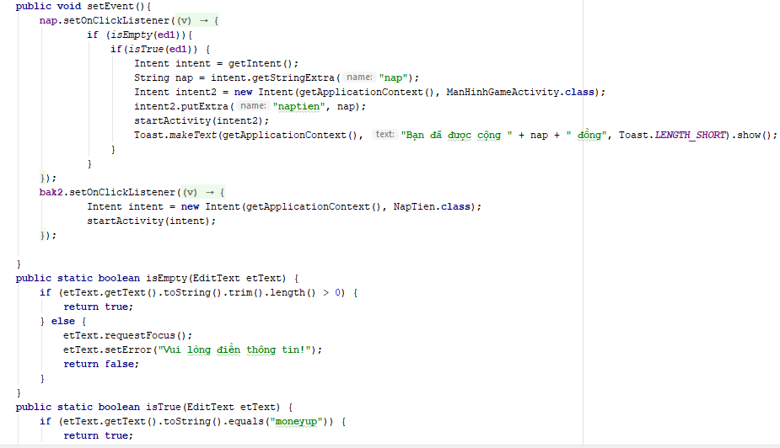

**THUẬN LỢI VÀ KHÓ KHĂN**

Thuận lợi : Được thầy hướng dẫn cụ thể về đồ án, có google tham khảo và hỏi bạn bè

Khó khăn : Nhảy tiền qua màn hình chơi game còn lỗi